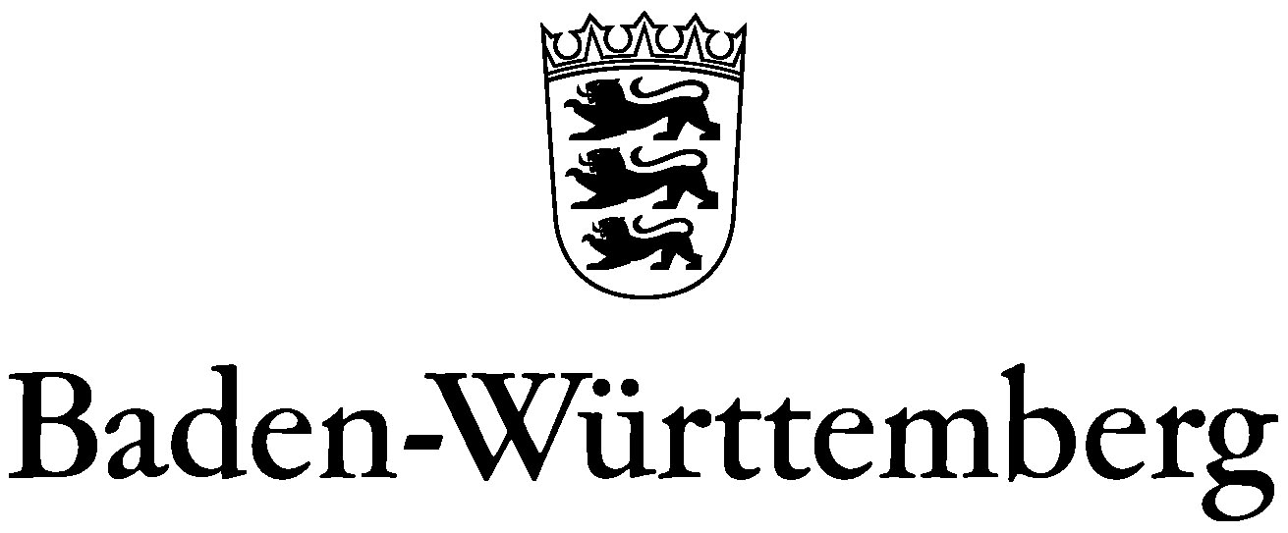
Staatliches Seminar für Didaktik und Lehrerbildung (GWHRS) Rottweil
Kameralamtsgasse 8 · 78628 Rottweil

Fortbildung für Pädagogische
Assistentinnen und Assistenten, WHR
Birgitt Spendler, SSR`in
Martina Kriebel, SSR`in

Tel.: 0741 243 2501
Fax: 0741 243 2517
poststelle@seminar-gwhrs-rw.kv.bwl.de

Tagungsprogramm, Lehrgang 10363753

der Fortbildung für Pädagogischen Assistentinnen und Assistenten, WHR
Rahmenthema: Umgang mit Flüchtlingen und deren Förderung

16.06.2016, 9.00 Uhr – 17.00 Uhr und 17.06.2016, 9.00 Uhr – 13.00 Uhr

Donnerstag, den 16.06.2015  09.00 - 9.30 Uhr  09.30 Uhr - 10.00 Uhr  10.00 - 12.00 Uhr  12.00 - 13.30 Uhr  13.30 - 14.15 Uhr  14.15 - 15.00 Uhr  15.00 - 17.00 Uhr | Frühstück  Austausch, Fragerunde  Umgang mit belastenden Kindern und Jugendlichen im Umfeld Schule  (Frau Claudia Müller-Lütken, SSA DS)  Mittagspause  Sprachsensibler Umgang mit Kindern mit Migrationshintergrund  (Herr Dirk Tinner, Rektor)  Pause  Weiterführung  Hinweis: Wenn Sie selbst geeignete Materialien zum Thema "Flüchtlinge in der Regelklasse" kennen und erfolgreich erprobt haben, können diese aus- und vorgestellt werden.
Freitag, den 17.06.2016  09.00 - 09.30 Uhr  09.30 - 13.00 Uhr | Frühstück, Gemeinsamer Austausch  Herstellung eines Trickfilms -  ein Medium zur Sprachförderung  (Herr Helmut Limburger, FL)

Birgitt Spendler, SSR`in Martina Kriebel, SSR`in

